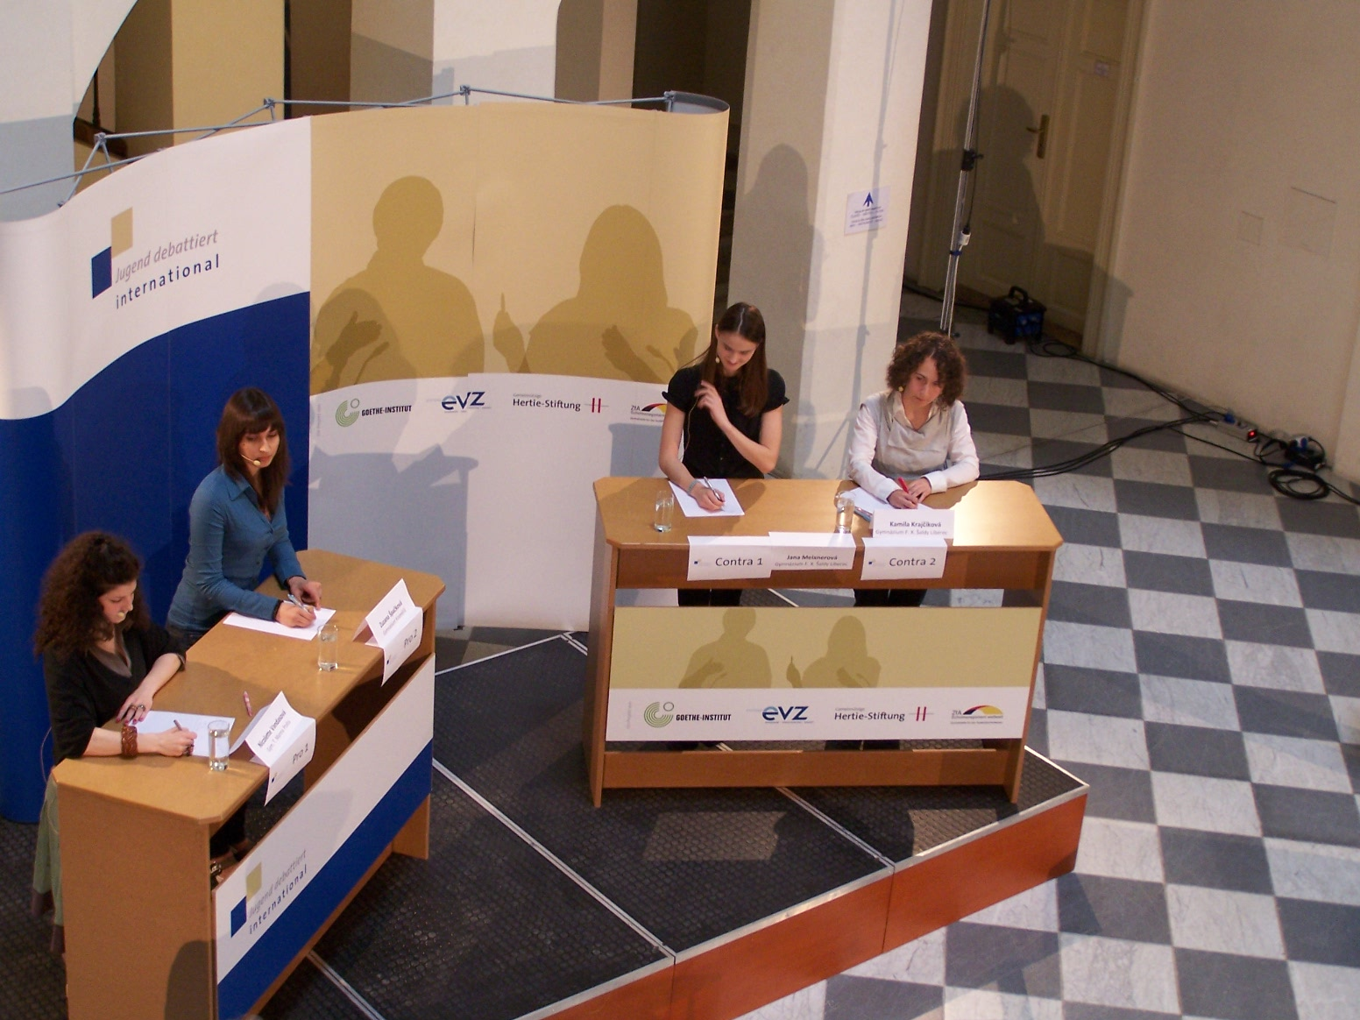
Doppelsieg bei Jugend debattiert international –
Jana und Kamila sind die besten Debattanten in der ganzen Tschechischen Republik!
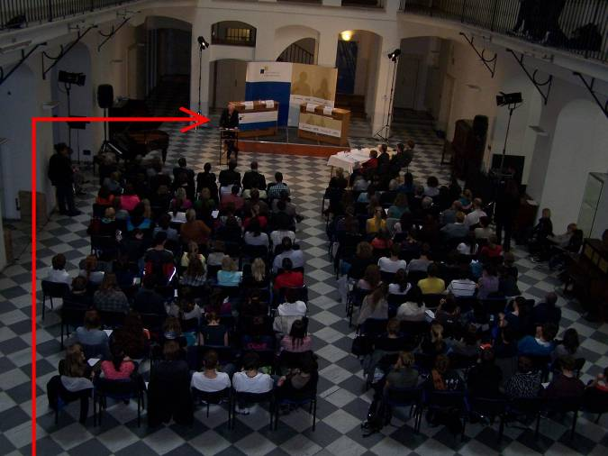
Erst sprach der deutsche Botschafter Johannes Haindl sein Grußwort, dann nutzen Jana Meixnerová und Kamila Krajčíková erfolgreich ihr Rederecht…
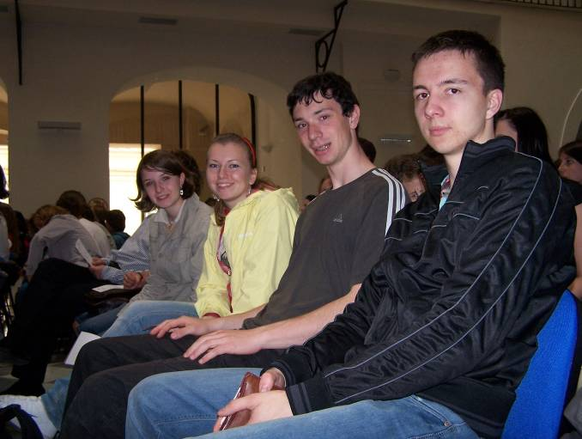
…unter den strengen Augen des Finalteilnehmers von 2008, Petr Novota, sowie unter Daumendrücken von Petr Ševčík, Kristýna Žáčková und Martina Foktova.

Am 15.05.2010 war es endlich soweit: Nachdem unsere zwei Teilnehmerinnen die beiden Halbfinaldebatten im Goethe-Institut überstanden hatten, durften sie vor großem und teils prominentem Publikum die Finaldebatte zum Thema „Soll in Tschechien die Einführung des Zentralabiturs endgültig gestoppt werden?“ bestreiten. Nach einer sehr guten Debatte und langer Beratung der Juroren stand fest, dass Jana Meixnerová knapp vor Kamila Krajčíková den 1. Platz belegte. Als Sieger des Landesfinales vertreten beide Tschechien im Internationalen Finale von JDI in Berlin. Herzlichen Glückwunsch beiden Schülerinnen!

Konrad Petter
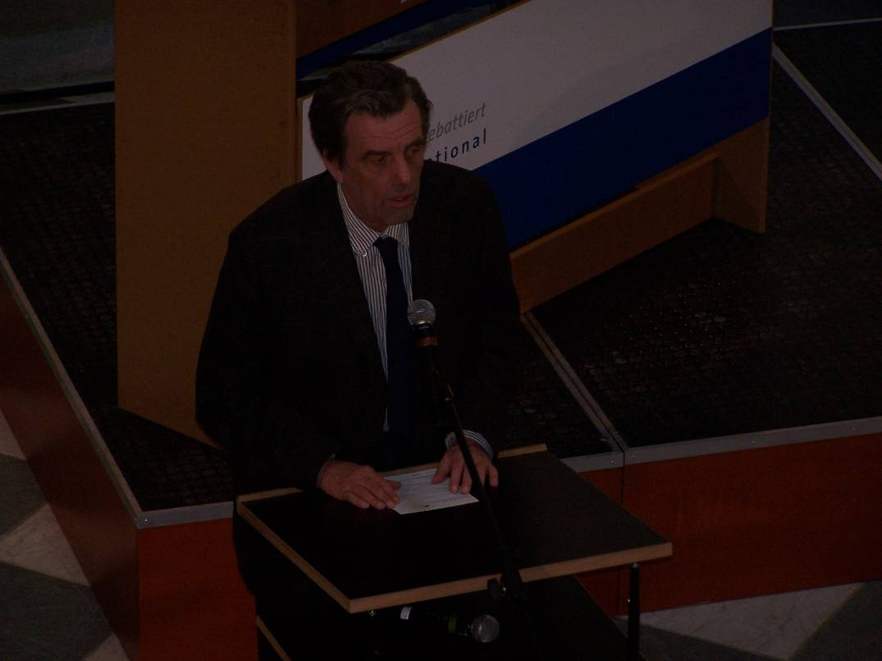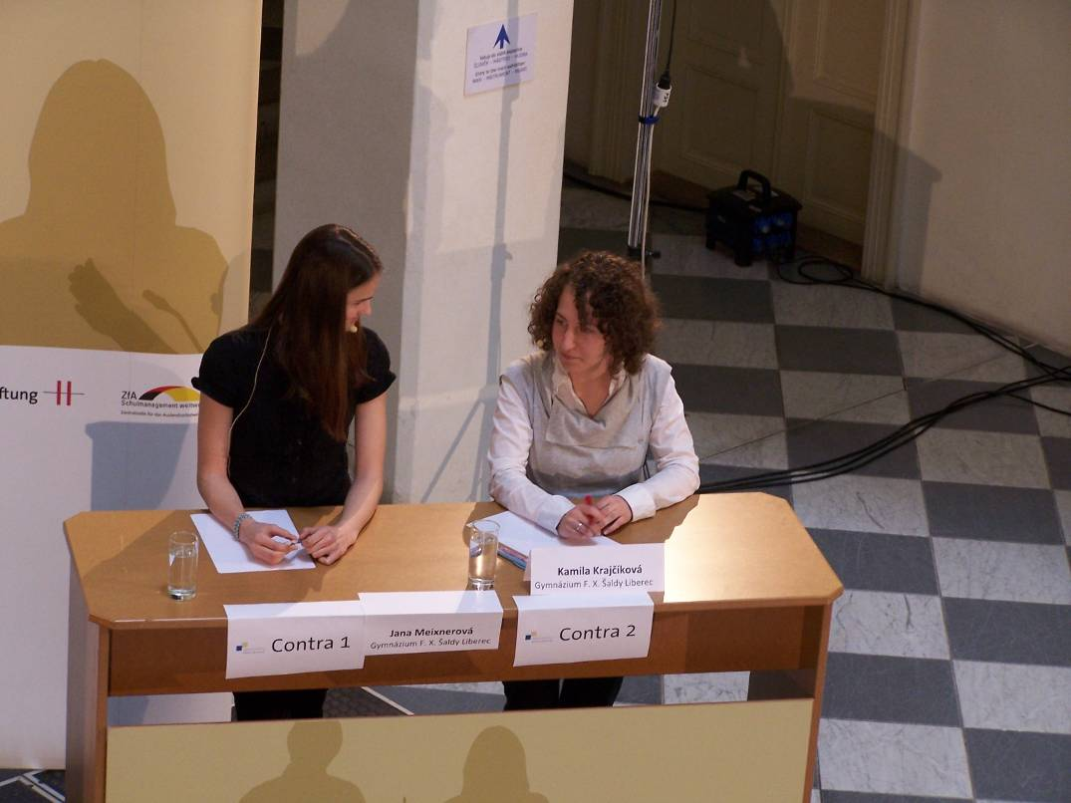
Prof. Dr. Phil. Jan Sokol, Erstunterzeichner der Charta 77 bei seinem Grußwort Jana Meixnerová und Kamila Krajčíková gemeinsam auf der Contra-Seite
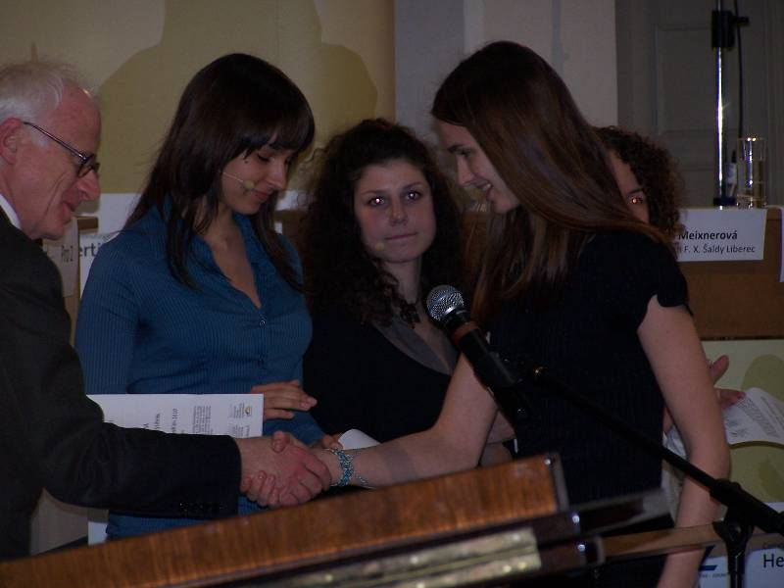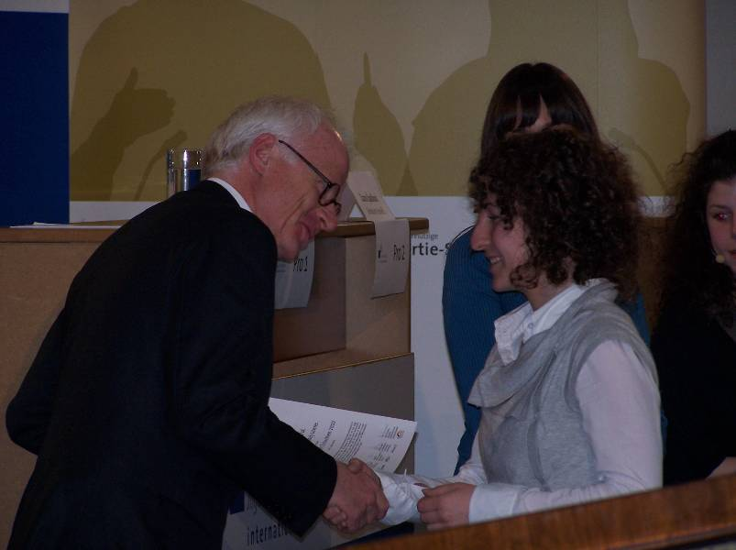
Glückwünsche des deutschen Botschafters für Jana… … und Kamila

